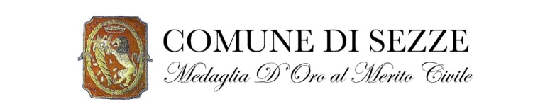
Allegato A

Manifestazione d’interesse
Evento “IL CIBO NELLA TERRA DEL MITO – Rosso Visciola”

Il/la sottoscritto/a ________________________________ nato/a a ____________ il ____________ C.F. _________________________________________________ in qualità di Rappresentante Legale di _________________________________________________________________ con sede legale in _______________ (____), via/piazza _______________________________________ n. ______,
C.F./P.IVA _______________________________ Telefono __________________________________
e-mail_____________________________________________________________.

D I C H I A R A
di voler partecipare all’evento “IL CIBO NELLA TERRA DEL MITO – Rosso Visciola” teso a valorizzare i territori e i loro prodotti tipici, come la Visciola, nella giornata di Sabato 13 giugno 2026; con le attività di seguito descritte, per le quali chiede di essere autorizzato:
- Attività di intrattenimento attinente alla cultura e al folklore
- Stand Hobbisti e Creatori di opere del proprio ingegno
- Stand di esposizione e vendita dei propri realizzati homemade a cura di associazioni di volontariato
- Stand di promozione turistica
- Stand gastronomico
- Stand di esposizione e vendita di prodotti tipici alimentari
- Stand esposizione e vendita di visciole e di altri prodotti agricoli di stagione
- Sponsorizzazioni

Descrizione dell’attività proposta:

Esigenze di beni e servizi:

Localizzazione richiesta per l’attività:

SOLO NEL CASO di Attività di intrattenimento attinente alla cultura e al folklore, indicare il corrispettivo richiesto:
Importo richiesto: | €____________________

SOLO NEL CASO di Sponsorizzazioni, indicare il corrispettivo offerto:
Importo offerto: | €____________________

DICHIARA inoltre, di essere in regola con i pagamenti del Canone Unico Patrimoniale riferito a precedenti concessioni.

Luogo e Data ____________________

___________________________________
Firma del Legale Rappresentante

In allegato:
1. Documento di identità in corso di validità del Legale Rappresentante.

